«Мы пскопские!»
В 2014 году Борис Филатов, в ходе одного интервью, на вопрос о своем заклятом оппоненте Александре Вилкуле сказал следующее: «Мы знакомы с ним с 1994 года. Вот только Саша никогда не любит вспоминать, что путевку нам жизнь дала Юлия Владимировна. Мы с ним начинали под ее руководством, в ЕЭСУ, только он — менеджером, а я — юристом. Все эти годы Вилкул делал вид, что он от Ахметова родился, а прошлое не выкинешь».
Действительно, прошлое не выкинешь, хотя, как выяснил SKELET-info, Борис Филатов как раз этим в последнее время и занимался, поскольку его биография до 2005 года – это всего несколько строк о том, как он «работал юридическим консультантом на предприятиях разных форм собственности.
Отрывок из интервью Филатова
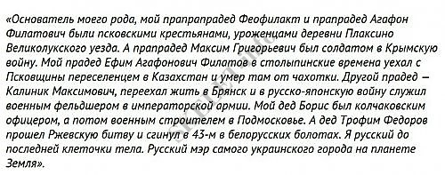
После окончания учебы молодой юрист нашел себе работу в… нет, не в корпорации ЕЭСУ, которая была создана лишь в ноябре 1995 года после распада корпорации «Содружество».

И если Борис Филатов не врал, когда говорил, что они с Александром Вилкулом начинали в 1994-м у Юлии Тимошенко, то значит они работали в этой самой корпорации «Содружество». Вот только Юлия Владимировна там была еще практически никем. «Содружество» было учреждено в 1992-м двумя семейными предприятиями: «Интерпайп» Пинчуков и Аршава, и «Украинский бензин» Тимошенко . В последнем «рулил» Геннадий Тимошенко, а Юлия Владимировна тогда была лишь его невесткой. А вот близким другом и покровителем семейства Аршава был тогдашний Днепропетровский губернатор Павел Лазаренко – который стал «крышей» сначала «Содружества», а потом и ЕЭСУ. То есть, по сути, и в «Содружестве», и в ЕЭСУ главным был Павел Иванович – а значит, юрист Филатов и менеджер Вилкул работали именно на него, даже когда в 1996-м главой ЕЭСУ была назначена Юлия Тимошенко. О специфике же работы Филатова в «Содружестве» и ЕЭСУ рассказывали следующее: он занимался не составлением коммерческих контрактов, а вопросами приватизации, скупки и рейдерскими захватами предприятий, каковых у корпорации к 1998 году набралось более двадцати, включая НИИ, аэропорт и несколько банков. Кстати, усердно пыхтя в днепропетровских офисах, Филатов умудрился каким-то образом в 1997-м защитить кандидатскую по правоведению в Одесском университете.
Так почему же Филатов, вспоминая о начале своей карьеры под началом Тимошенко, не упомянул при этом Павла Ивановича, своего главного босса? Не потому ли, что когда в 1998-м году с подачи Леонида Кучмы на корпорацию ЕЭСУ случился грандиозный «наезд» налоговых и правоохранительных органов, и её бизнес практически остановился, а в начале 1999-го сам Павел Лазаренко был арестован. Филатов сбежал. Разные источники сообщали, что Филатов бежал из ЕЭСУ не с пустыми руками, а с охапкой оригиналов и копий документов, а также ценными сведениями о слабых юридических местах рухнувшей империи Лазаренко. И бежал прямиком к группе «Приват».

Ограбление по-днепропетровски
«В Украине нет рейдерства, а есть неправильно составленные документы», — это изречение Геннадия Корбана, как нельзя лучше раскрывающее суть его метода «отжатия» чужой собственности, ему нужно было высечь в мраморе над входом его компании «Славутич-регистратор». В двери, которой в конце 90-х и вошел с набитой бумагами папкой Борис Филатов.
Когда задают вопрос, что общего нашлось у потомка псковских крестьян, старосты Свято-Иоанно-Златоустовского храма (УПЦ МП) Бориса Филатова, и почетных членов «Хабада», попечителей Днепропетровской синагоги, потомков раввинов и цадиков Коломойского и то ответ прост: бизнес. Будучи деловым человеком, Коломойский готов сотрудничать с кем угодно, и брать в союзники кого угодно – если это приносит ему выгоду. А «папка Филатова» выглядела тогда многообещающе! К тому же стоит учитывать, что Коломойский и Боголюбов не заключили Филатова в свои объятия и не сделали акционером «Привата», они даже не стали вести с ним прямых дел – а сразу отправили к Корбану.
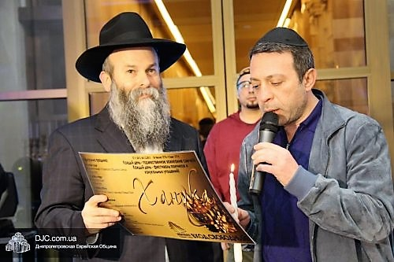
Геннадий Корбан и главный раввин Днепропетровской общины «Хабад» Шмуэль Каминецкий на праздновании Хануки
До того, как стать «человеком Коломойского», Геннадий Корбан работал на многих заказчиков – например, на Сергея Таруту (подробнее о нем читайте в Сергей Тарута. Тайный координатор украинских олигархов). Но кинул того в самый разгар войны за Днепропетровский трубный завод и Днепродзержинский комбинат Петровского, когда «Приват» предложил ему больше. Со столь подмоченной репутацией Корбану было бы уже проблематично саму искать новых клиентов, так что ему оставалось одно – работать на «Приват» и дальше. К его счастью, бизнес-планы у Коломойского были просто императорские, так что работы у Корбана всегда было невпроворот. Однако отметим: Корбан всегда был лишь «личным бизнес-киллером» Коломойского, но никак не равным партнером и другом как Боголюбов, он всегда стоял на ступеньку ниже совладельцев «Привата». Положение в этой иерархии Бориса Филатова было еще ниже – ведь он много лет работал на Геннадия Корбана, сначала юристом, а потом адвокатом в его «Славутич-регистратор». О чем сегодня Филатов тоже предпочитает не вспоминать.
Филатов активно помогал «Привату» отнимать бывший бизнес Лазаренко, и одним из первых крупных «отжимов» была борьба за Южный горно-обогатительный комбинат (ГОК). Она развернулась уже в 1999-м и длилась два года. Сначала Тимошенко пыталась продать 60% акций Южного ГОКа олигарху Новинскому (подробнее о нем читайте в Вадим Новинский: из рейдеров в миротворцы), но атака рейдеров «Привата» сорвал сделку. Затем Корбан и Филатов сумели заполучить для «Привата» часть акций ГОК, после было использовано «размытие», перекупка и прочие рейдерские штучки. А увенчалось все осенью 2001 года традиционным «внеплановым» собранием акционеров, которое сместило старый наблюдательный совет ГОК, оставшийся еще от ЕЭСУ (в том числе Юрия Вилкула — отца Александра Вилкула), и заменой его на новый наблюдательный совет во главе с Корбаном. Правда, потом отряды «титушек» Новинского пытались отбить офис ГОК, а «титушки» Корбана их контратаковали, но это уже не изменило главного: ЕЭСУ потеряла комбинат. Вскоре свою работу на нем (замначальника по финансам) потерял и Александр Вилкул, который нашел себе должность на Центральном ГОК – перейдя, таким образом, на «службу» к Ринату Ахметову. Вот, собственно, история о том, как и из-за чего Борис Филатов и Геннадий Корбан с одной стороны, и отец с сыном Вилкулы с другой, поссорились на долгие годы. Но борьба за наследство Лазаренко на этом не заканчивалась.

Пятнадцать человек на сундук экс-премьера
Крупные предприятия ЕЭСУ были частью распроданы Тимошенко, частью растащены другими олигархами. Почему ни одно из них не «прикарманили» себе Корбан и Филатов, а «отжимали» их для других? Действительно, если взять, к примеру. Корбана, то у него имеются пакеты акций «Укртелекома», «Укрнафты», «Днепроблэнерго», «Киевэнерго», «АвтоЗАЗа», «Стирола», «Хартрона», УНИАН и «Главред» (акционером последних двух является также Филатов), но ни один из них не является контрольным. Это одна из особенностей украинского бизнеса, выстроенного на системе связей, противовесов и «договорняков». Все рейдеры-исполнители (чужих заказов) как бы знали свое место и не разевали рот на рыбу, которую они не могли проглотить – довольствуясь гонорарами за проделанную работу (в том числе небольшой долей «отжатых» предприятий) и более мелким уловом.
Для Корбана и Филатова таким уловом стала днепропетровская недвижимость Павла Лазаренко. Но её «отжим» растянулся на добрых десять лет, потому что «сокровища» не лежали бесхозными: они были записаны на родственников и доверенных лиц экс-премьера, и имели «охрану» в лице его брата Ивана Лазаренко, возглавлявшего в Днепропетровском облсовете фракцию «Громады», которая имела некоторую поддержку регионалов (позволившую Ивану Лазаренко избраться заместителем председателя облсовета). Само существование этой фракции, по данным SKELET-info, в значительной мере зиждилось на способности Ивана Лазаренко убеждать соратников в возможности скорого возвращения его брата из Америки обратно в Украину – после чего начнется отмщение врагам и предателям и раздача наград верным чадам. Вера в это была столь сильна, что на местных выборах 2006 года «Громада» умудрилась включить Павла Лазаренко в свой список, а затем наделить мандатом депутата облсовета. Как видите, сравнительно недавнее «заочное» избрание депутатов Надежды Савченко, сидевшей в этой время в российской тюрьме, было не первым прецедентом такого рода.
Но Корбан с Филатовым сочли, что такие прецеденты нужно давить в зародыше. «Делом Лазаренко» в Украине непосредственно занялся бывший сотрудник «Содружества» и ЕЭСУ Борис Филатов, который теперь являлся адвокатом Корбана и юристом «Славутич-регистратора», а с 2004 года еще заделавшегося журналистом – автором и ведущим программы «Губернские хроники» на 9-м телеканале. И вот приятная неожиданность: Филатов собирался всего лишь использовать эту передачу для информационных атак и манипуляции общественным мнением (что так полезно в рейдерстве), а оказалось, что некоторые зрители начали считать его борцом с коррупцией и правозащитником! Добавим: а в конце 2005-го Фиталов стал официальным долларовым миллионером. Теперь успешный адвокат мог себе позволить и на мотоцикле по разным странам поездить, и в собственной телепередаче поумничать.
Но, не ограничиваясь журналистками «разоблачениями» сидящего за океаном Лазаренко, Филатов в июле 2006 года добился судебного решения о досрочном прекращении депутатских полномочий Павла Лазаренко — как несколько лет не проживающего в Украине. Это был чисто психологический ход против днепропетровской «Громады» и верующих во второе пришествие Павла Ивановича.
В следующий раз журналист и юрист Борис Филатов выступил против Лазаренко в ноябре 2009 года, причем в качестве представителя «свидетеля» (коим оказался Геннадий Корбан), Филатов летал в Калифорнию на судебное заседание, на котором решалась дальнейшая судьба заключенного. Так как темой суда было рассмотрение сокращения тюремного срока, то для днепропетровских рейдеров возникала угроза досрочного освобождения Лазаренко – что могло породить для них массу неприятностей. А волноваться было за что: большой днепропетровский передел не обошелся без крови, рейдеры гибли один за другим, словно пираты из «Острова сокровищ».
После войны за днепропетровский рынок «Озерки» (вторая половина) 2006 года, в ходе которой были убиты российский олигарх Максим Курочкин (Макс Бешеный) и несколько его помощников, победившая рейдерская команда Корбана-Филатова, в которую также входили Вячеслав Брагинский и Геннадий Аксельрод, решила-таки наложить лапу на недвижимость семьи Лазаренко. Ситуация благоволила: в связи с большим политическим кризисом в Киеве (весна-лето 2007), регионалам было не до поддержки днепропетровской «Громады», зато у Корбана-Филатова руки как раз освободились.
Методы отъема недвижимости использовали разные. Например, магазин «Лотос» в 1995-м был приватизирован лазаренковской «Днепронефть», а в 1998-99 магазин записали на нового владельца, как раз перед поглощением компании «Приватом». А в 2007-м юридический гений Борис Филатов решением суда вернул «Лотос» «Днепронефти», то есть «Привату» — после чего все получили свою долю от этой более чем удачной сделке. Всего же в течение 2006-2009 г.г. «семья» Лазаренко лишилась в Днепропетровске аптечной сети, двух торговых центров, офисного здания на Комсомольской-58, отелей «Европейский» и «Астория Люкс». А вот при захвате ЦУМа и «Астории» к ловкому адвокату Филатову, защищавшего интересы «Днепронефти», присоединился журналист Филатов – который обрушился на американского адвоката Мартина Гарбуза, прибывшего защищать эти объекты от рейдерского захвата.
Интересно, что захват отелей, а также «Лотоса» осуществлялся через фирмы Вячеслава Брагинского, который был убит 13 октября 2009 года. Убийство вызвало огромный резонанс — ведь Брагинский работал с «Приватом» как еще один рейдер, специализировавшийся на патентных правах и решавший вопросы очень высокого уровня. В СМИ начали раздувать версию о том, что это месть московских бандитов «Привату» за убийство Курочкина, чуть позже Геннадий Корбан заявил, что это месть Павла Лазаренко, который якобы даже сидя в тюремной камере плетет сети всемирного заговора. Но вот какой факт удалось установить потом SKELET-info: сразу после захватов гостиниц их вывели из собственности фирм, контролируемых Брагинским (а он выступал и от имени «Днепронефти») в собственность собственности фирмы «Манхеттен» — принадлежащей Корбану и Филатову. Было выдвинуто предположение, что Брагинский решил продать свою долю «отжатой» недвижимости Корбану и Филатову. Но вот заплатили ли они ему за неё деньги, осталось неизвестным.
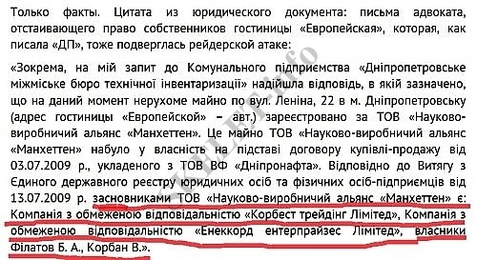
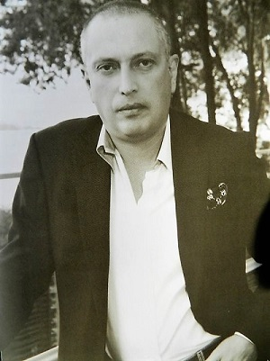А 14 апреля 2012 года в Днепропетровске был убит Геннадий Аксельрод – которого называли самым интеллектуальным и интеллигентным из четверки «приватовских» рейдеров, и наиболее уважаемым Коломойским. Во многом потому, что он занимался проектированием и строительством Днепропетровского центра «Менора», и вообще занимался строительным бизнесом, хотя и не всегда удачно. Разумеется, что СМИ, близкие к Филатову и Корбану, сразу запустили версию «мести», но теперь уже кидали намеки не только в сторону Лазаренко, но и в губернатора Вилкула. А между тем, своей строительной компанией ООО «ГУМ», а также некоторыми другими предприятиями, Аксельрод владел на паях с Корбаном. Что, естественно, породило нехорошие слухи о том, что якобы Корбан поступает со своими партнерами, словно капитан Флинт с зарывшими сундук матросами. И роль следующей жертвы «мести Лазаренко» пророчили Борису Филатову…

«Мы вас научим родину любить!»
Вполне естественно, что сразу после того как в Евромайдан решил вложиться Коломойский, о «защите европейского выбора» загомонил и Борис Филатов. Более того, на Филатова и Корбана была возложена задача организации Евромайдана в Днепропетровске, центром которого должен был стать принадлежащий им торговый центр «Пассаж». Уже развернули экран, начали готовить сцену… но затем Филатов с Корбаном изменили планы и в январе 2014-го заявили о своем намерении покинуть Украину в связи с политическими преследованиями со стороны вице-премьера Александра Вилкула. До эмиграции дело так и не дошло, зато самопиар получился неплохой. Но куда более интересным была политическая и психологическая трансформация Бориса Филатова, который в феврале 2014-го предстал в образе радикального и безжалостного «патриота» с уклоном в «русскоязычный украинской национализм», к тому же начавшего грубить и хамить.
В то время, как только что вышедший из тюрьмы Игорь Мосийчук (подробнее о нем читайте в Игорь Мосийчук. С чего начинал один из главных «радикалов» Украины) грозил крымчанам «поездами дружбы», подогревая страсти, новоназначенный вице-губернатор Днепропетровска (заместитель Коломойского) Борис Филатов решил поддержать традицию новой власти и выступил в своем блоге. Где написал следующее: «никаких десантов с Майдана, никаких экстремистских заявлений, нужно давать мразям любые обещания, гарантии и идти на любые уступки…А вешать…вешать их будем потом». Предложение вешать политических оппонентов от якобы сторонника «евроинтеграции и демократии» звучало дико. Но хуже всего, что призыв вешать, исходящий от представителя новой власти, был немедленно услышан СМИ России, Крыма и Донбасса – и «киселевы» начали немедленно «набрасывать на вентилятор», усиливая панические и антиукраинские настроения на юге и востоке страны. Филатова это не волновало, поскольку вместе с Корбаном он занялся опекой «Правого сектора» и его лидера Дмитрия Яроша (подробнее о нем читайте в Ярош и Правый сектор. На кого работаем?), с целью использовать радикальных националистов для обороны Днепропетровска от «ползучего сепаратизма».

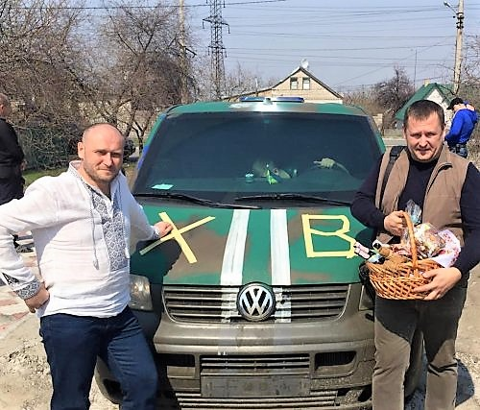
Борис Филатов со своим другом Дмитрием Ярошем
Почему из всех вариантов патриотизма был выбран именно этот, сказать трудно. Имеется мнение, что формула «если ты русофоб – значит ты украинский патриот» была расценена как наиболее простая и эффективная в условиях, когда взывать к более высоким формам патриотизма было некогда. На пророссийский шовинизм решили ответить украинским национализмом, но понимали ли при этом, что эти сталкивающиеся противоположности усиливают друг друга, раскалывая и радикализуя граждан Украины?
Дальше было еще хуже. Источники сообщали, что несколько провокационных налетов «Правого сектора» (на джипах с пулеметами) на блокпосты боевиков сепаратистов в районе Славянска в апреле 2014 года ставили своей задачей именно спровоцировать начало боевых столкновений – что и случилось. Делалось это якобы для того, чтобы сорвать начавшийся диалог между боевиками и украинскими военными, не допустить их «братания» и дальнейшего продвижения боевиков в сторону Днепропетровска. Правда это или же только слухи, однако в течение 2014 года действиями «Правого сектора», а также формирующимся батальоном «Днепр», фактически руководили их спонсоры и кураторы – Филатов и Корбан. А как затем заявил СМИ один из комбатов, фатальный приказ о скорейшем захвате Иловайска (закончившегося страшным «котлом») был отдан Корбаном 5 августа 2014 года на военном совещании командиров добробатов. Горький парадокс в том, что Корбан тогда был лишь «руководителем аппарата главы ОГА», а его опыт боевых действий сводился только к командованию «титушками», штурмовавших офисы предприятий.
Существует и версия связи Коломойского-Корбана-Филатова в контрабанде органов, которые успешно «добывались» Ярошем на полях сражений.
Еще большим парадоксом выглядело создание партии «УКРОП» (украинское объединение патриотов, подробнее о нём — УКРОП — днепропетровские патриоты «в законе»), начавшейся с фракционного объединения нескольких избиравшихся осенью 2014 года депутатов: рейдера Бориса Филатова в окружении «правосеков» Яроша и Березы, и «патриотического гопника» Парасюка. При этом лидером партии вскоре стал Геннадий Корбан! Именно от «УКРОПа» Корбан выдвигался кандидатом в мэры Чернигова (где он тщетно подкупал избирателей гречкой), а потом Киева (он набрал 2,6% голосов). Выступал он против ставленника Блока Петра Порошенко, юного мажора — «свадебного генерала» Сергея Березенко (подробнее о нём — Две биографии Сергея Березенко: как политик «нового поколения» пиарится в США). Зато политическая карьера Филатова была удачной: осенью 2015 года его избрали мэром Днепропетровска (его главным противником был Александр Вилкул), который он вскоре переименует в просто Днепр. Победу Филатову обеспечивали три фактора: его слава тележурналиста, его поддержка «Блоком Порошенко», с которым он начал активно сотрудничать, и поддержка «активистов-патриотов», угрожающе шумевших под окнами избирательных комиссий.
Победа еще сильнее вскружила голову Филатову. Мало того, что он продолжал публично оскорблять своих оппонентов (написав в блоге Александра Вилкула «в душе — ты мразь, закомплексованная, истеричная, самовлюбленная мразь»), так еще и окончательно потерял политические берега. Вскоре на всю Украину прогремит скандал: основатель партии «УКРОП», лучший друг лидеров «Правого сектора» Борис Филатов нанял себе начальником охраны бандита Евгения Тарана – чьи «титушки» зимой 2014 избивали днепропетровский Евромайдан. А еще одного криминального авторитета, ранее судимого за разбой и грабеж Михаила Лысенко, Филатом сделал одним из своих заместителей.
СМИ писали, что компанию «срывания покровов» против Филатова начал Коломойский – поскольку между хозяином «Привата» и его теперь уже бывшими рейдерами Корбаном и Филатовым в течение 2015-2016 г.г. случился глубокий разрыв. Когда Коломойский поссорился с Порошенко и оказался на грани краха, то Филатов привычно кинул своего босса и начал наводить контакты с президентской «семьей», увлекая за собою и Корбана. Фактически это грозило Коломойскому утратой Днепра как свой вотчины, переходом города под контроль команды Порошенко. В свою очередь в качестве благодарности от Киева Филатов имеет не только «охранную грамоту», но и щедрые финансовые подарки – например, 300 миллионов евро на достройку метрополитена. Причем, на Банковой уже дали понять, что не будут строго спрашивать с Филатова за их расход.
Но он ставит не только на Порошенко: к концу 2016 года стало понятно, что Филатов решил поставить и на возможного фаворита будущих президентских выборов Андрея Садового. Он «приютил» возле себя его человека Вячеслава Мишалова (сделав его секретарем горсовета), который с помощью Филатова начал прибирать к рукам тендерные схемы, ранее дававшие хорошие доходы «Привату». Только за осень прошлого года Мишалов «выиграл» в Днепре тендеры на сумму более 200 миллионов гривен!
Коломойский им этого не простил: SKELET-info знает версию, что он приложил руку к аресту Корбана – на голову которого посыпалась вся ответственность за рейдерские захваты, ведь их схема исключала всякую вину его заказчиков. Компанию ему должен был составить Борис Филатов, однако арестовать мэра было уже невозможно, и поэтому под ним начали шатать кресло.
Но, несмотря на угрозу страшной мести теперь уже бывшего босса, Филатов чувствует себя уверенно и продолжает заниматься своей любой рейдерской деятельностью даже сидя в мэрском кресле. Например, «отжимая» коммунальное предприятие «АТУ». Не будет удивительным, если Филатов еще и вернется к своим телепередачам — и теперь главным персонажем его «разоблачений» будет уже не Павел Лазаренко, а Игорь Коломойский.

